Punto del orden del día: PL.1 | Documento C25/55-S
 | 19 de mayo de 2025
 | Original: inglés
Informe de la Secretaria General
NOVEDADES SOBRE LA HOJA DE RUTA Y EL PROCESO DE LA TRANSFORMACIÓN DE LA UIT
Finalidad
En este documento se informa sobre el estado del proceso de la Transformación para lograr la excelencia institucional.
Acción solicitada al Consejo
Se invita al Consejo a tomar nota de los progresos realizados hasta la fecha.
Vínculo(s) pertinente(s) con el Plan Estratégico
Excelencia en materia de recursos humanos e innovación institucional.
Repercusiones financieras
Los recursos financieros o humanos adicionales necesarios para cumplir los objetivos de este programa se proponen en el Documento C25/43.
__________________
Referencias
Documentos C20/61, C20/74, C21/INF/15, C22/INF/13, C22/40, C22/57, C23/36, C23/50, C23/62, C23/INF/11, C23/INF/13, C24/19, C24/53, C24/31, C25/50 y C25/66 del Consejo

1 Introducción
En enero de 2023, el equipo directivo de la UIT puso en marcha el proceso de la Transformación de la UIT, basado en un exhaustivo proceso de visualización que contó con aportaciones amplias del personal y los expertos de todos los niveles de la organización.
La Transformación de la UIT es una oportunidad común de carácter colaborativo que requiere agilidad, aprendizaje continuo y gestión del cambio. Este periodo de Transformación se ha caracterizado por la ejecución del proyecto y los resultados tangibles de los cinco pilares.
En línea con las anteriores actualizaciones de la situación en el Grupo de Trabajo del Consejo sobre Recursos Humanos y Financieros (GTC-RHF) en noviembre de 2024 y febrero de 2025, resumidas en el Informe del Presidente del GTC-RHF (C25/50), el presente documento proporciona más información sobre el proceso de la Transformación en curso de la UIT. Además, a raíz de los debates mantenidos en el GTC-RHF y el GTC-Idiomas en febrero de 2025, se incluye un informe intermedio sobre el proyecto del nuevo sitio web como anexo al presente documento.

2 Hoja de ruta de la Transformación
Este año, el esfuerzo de Transformación continúa ganando impulso. A medida que va madurando la cartera de la Transformación, los equipos de la UIT se involucran cada vez más en cada iniciativa y están capacitados para llevar a cabo estos cambios integrales. La Transformación de la UIT no es únicamente una iniciativa técnica, sino que tiene por objeto crear una fuerza de trabajo ágil, capaz y empoderada centrada en las personas. En la Figura 1 se ofrece una visión general de la cartera actual de Transformación de la UIT y se indica dónde se han iniciado o completado las iniciativas, así como las iniciativas en preparación. Se supervisarán las iniciativas completadas para mejorarlas siempre que sea posible.
Puede accederse al panel de la Transformación en línea a través de este enlace.

Visión general de las iniciativas de la Transformación
Gobernanza | Sistemas, procesos  e instrumentos | Personas y cultura | Optimización de recursos | Miembros y socios
INICIATIVAS EN CURSO Y COMPLETADAS
Marco de rendición de cuentas y delegación de autoridad  Auditoría y supervisión | Implementación de la IA  Gobernanza de la información y gestión del conocimiento | Cultura del liderazgo  Contratación  Gestión del rendimiento  Movilidad  Implicación del personal | Viajes  Gestión de fondos extrapresupuestarios  Asignación presupuestaria  Gestión ^{Completado}  Reglamento Financiero y Reglas Financieras ^{Completado}  Gestión de tesorería ^{Completado} | Colaboración con las Naciones Unidas/ecosistema digital  Sitio web, marca y comunicación externa  Movilización de recursos  Gestión de conferencias y eventos  Comunicación y medios  Sistema CRM
PRÓXIMAS INICIATIVAS
Gestión de riesgos y conformidad  Priorización estratégica y armonización financiera  Gobernanza institucional y marco de toma de decisiones  Marco basado en los resultados  Marco de control interno | Gestión de documentos  Modelo operativo objetivo  Mejora de procesos continua y austera  Arquitectura empresarial  Estrategia y gestión de datos  Revisión de la plataforma tecnológica  Modelo de prestación de servicios de TI | Desarrollo de aptitudes, competencias y talentos  Modelo de prestación de servicios de recursos humanos  Administración del personal  Nómina  Planificación de reemplazos  Paridad de género  Sistema ERP (Recursos humanos) | Planificación y presupuestación  Gestión de adquisiciones y contratos  Contabilidad financiera y presentación de informes  Sistema ERP (Finanzas) | Modelo de prestación de servicios  Relaciones con los Miembros  Productos y servicios modernos

3 Avances en las iniciativas de la Transformación
Desde la última vez que se facilitó información actualizada al Consejo, se han registrado avances en varias iniciativas de la Transformación, incluidas las seis iniciativas aceleradas.
Estas iniciativas se han seleccionado tras valorar su preparación y repercusión empresariales y sus costes, beneficios y riesgos. A continuación se resumen los principales logros y trabajos realizados hasta la fecha.

3.1 Seis iniciativas aceleradas: proyectos prioritarios de la Transformación

3.1.1 Gestión del rendimiento
Objetivo: Poner en marcha un proceso de gestión del rendimiento más sencillo, justo y orientado a los resultados que motive a los empleados e impulse el éxito institucional.
– Se han simplificado las herramientas para realizar la evaluación de fin de año de 2024 y ejecutar el plan de trabajo de 2025 a fin de reducir a la mitad el tiempo de finalización, fortalecer la armonización de los objetivos con las prioridades institucionales de la UIT y crear un proceso general más eficiente que se centre en la retroalimentación periódica y sistemática.
– Se ha revisado el proceso de gestión del bajo rendimiento de la UIT para establecer un proceso más claro y racional de apoyo al personal y a sus gestores.
– Se ha preparado una nota conceptual para aplicar un marco de recompensas y reconocimiento nuevo y transparente a fin de reconocer el desempeño excelente y premiar la excelencia del equipo.
IFR: Número de planes de trabajo completados a tiempo; Número de revisiones de fin de año completadas a tiempo; Porcentaje de problemas de rendimiento tratados en la etapa informal.

3.1.2 Implementación de la IA
Objetivo: Aprovechar el potencial de la IA para impulsar la innovación, la eficiencia y la toma de decisiones, garantizando que la UIT mantenga una ventaja competitiva y ofrezca mayor valor a las partes interesadas.
– Se ha concedido la licencia a 100 expertos en Copilot y se ha lanzado un programa de mejora de habilidades a fin de ofrecer capacitación en el uso de Microsoft Copilot para una adopción eficaz. Se realizará la ampliación durante la segunda mitad de 2025 en función de los resultados de la prueba.
– Se han redactado las primeras directrices para la utilización de la IA generativa en la UIT a fin de garantizar un uso ético y responsable de la tecnología.
– Se ha iniciado la creación de prototipos de "agentes" de IA para facilitar la gestión de las tareas con varios pasos y de larga duración en diferentes flujos de negocio (RR.HH., finanzas, conferencias).
IFR: Porcentaje de ahorro de tiempo tras la adopción de herramientas de IA para cada caso de uso; número de procesos automatizados desplegados; porcentaje de adopción del programa de expertos en Copilot; porcentaje de expertos en Copilot que han completado el programa de mejora de competencias.

3.1.3 Cultura del liderazgo
Objetivo: Inculcar valores de liderazgo a todos los niveles; fomentar una cultura de respeto, integridad y deseo de trabajar juntos.
– En enero de 2025 se lanzó la primera encuesta sobre la implicación del personal, con un índice de respuesta del 72 %. Los datos ayudan a detectar las esferas de mejora inmediata prioritarias. Se movilizan equipos de toda la UIT y de las Oficinas para dirigir la planificación de las acciones a nivel de base, con un seguimiento continuo de los progresos.
– Se ha llevado a cabo un programa de liderazgo adaptativo en toda la Unión, adaptado a las necesidades y desafíos de los diferentes niveles de dirección de la UIT, en el que se han abordado los resultados de la encuesta sobre la implicación del personal y se ha dado seguimiento al Retiro de la Alta Dirección.
IFR: Número de capacitaciones ofrecidas; número y porcentaje de personal capacitado; índice de participación en la encuesta sobre la implicación del personal; puntuación de implicación del personal.

3.1.4 Contratación
Objetivo: Mejorar la eficiencia del proceso de contratación en todas sus fases y atraer a los talentos adecuados.
– Se han elaborado políticas y flujos de trabajo para puestos de duración determinada y SSA (consultores/expertos individuales).
– Se han identificado soluciones de automatización e IA.
IFR: Tiempo medio de tramitación de la contratación, desde el anuncio hasta la selección aprobada; porcentaje de ofertas rechazadas.

3.1.5 Viajes
Objetivo: Racionalizar las operaciones y automatizar los flujos de trabajo para mejorar el cumplimiento, reducir los costos y proporcionar visibilidad en tiempo real.
– Se han identificado los principales desafíos en nuestro proceso de viajes interno.
– Se ha definido un plan de implantación para una solución digitalizada de extremo a extremo que habilita el autoservicio completo del proceso de viajes para todo el personal.
IFR: Número de solicitudes de viaje tramitadas a través del autoservicio completo; tiempo de tramitación de las solicitudes de viaje; tiempo de tramitación de las solicitudes de reembolso de gastos de viaje; puntuación de satisfacción del cliente.

3.1.6 Movilidad
Objetivo: Introducir un proceso de movilidad que establezca una fuerza laboral global sólida al proporcionar oportunidades variadas y prácticas para el desarrollo profesional.
– Se ha elaborado una nota conceptual nueva para una prueba "piloto" de movilidad, cuya aplicación comenzará en el 4T de 2025.
– Se ha revisado la política de movilidad actual en colaboración con los agentes del cambio.
IFR: Número de funcionarios que participan en el programa piloto de movilidad.

3.2 Otros proyectos de la Transformación en curso, por pilar

Gobernanza

3.2.1 Marco de rendición de cuentas y delegación de autoridad
Objetivo: Seguir fortaleciendo los mecanismos de rendición de cuentas dentro de la Unión, racionalizando al mismo tiempo los procesos de trabajo y aumentando las eficiencias.
– Se ha iniciado un proyecto para crear un nuevo marco de delegación de autoridad para la UIT.
– El nuevo marco busca descentralizar la toma de decisiones, correlacionar a las autoridades con las responsabilidades y fortalecer la rendición de cuentas.
IFR: Número de aprobaciones reducido.

3.2.2 Auditoría y supervisión
Objetivo: Reforzar la Unión con un sistema eficaz de supervisión y evaluación internas independientes, objetivas y basadas en el riesgo.
– Contratación de un Oficial de Evaluación en curso.
– Se impartirá formación oficial sobre gestión de las evaluaciones a un grupo voluntario de personal de toda la UIT para ayudar a la Unidad de Supervisión a poner a prueba una política de evaluación normalizada inicial en la UIT.
– Adopción de un modelo de servicio compartido para la función de ómbudsman a través de la Oficina del Ómbudsman y de Servicios de Mediación de las Naciones Unidas (UNOMS) a fin de reforzar la integridad institucional, los mecanismos de solución de controversias y la rendición de cuentas en el lugar de trabajo.
IFR: Número de recomendaciones de cumplimiento abiertas; número de recomendaciones de cumplimiento aplicadas; número de empleados que utilizan la función del ómbudsman y número de controversias resueltas oficiosamente mediante mediación.

Sistemas, procesos e instrumentos

3.2.3 Gobernanza de la información y gestión del conocimiento
Objetivo: Gestionar la información de la UIT con eficacia, eficiencia y seguridad a lo largo de todo su ciclo de vida, garantizando que sea fiable, precisa, completa y pertinente para facilitar la toma de decisiones, la rendición de cuentas, la transparencia, la continuidad de las actividades y la transferencia de conocimientos.
– Se ha elaborado la Estrategia de gobernanza de la información de la UIT.
– Se ha previsto establecer un Grupo de Trabajo del Comité de Gobernanza de las TIC, que se ocupará de las cuestiones relacionadas con la gobernanza y gestión de la información.
– Primera fase: despliegue de la gobernanza de la información en M365 en curso.
IFR: Número de recomendaciones ejecutadas.
Optimización de recursos

3.2.4 Gestión de fondos extrapresupuestarios
Objetivo: Mediante la aplicación de procesos más racionalizados en relación con los fondos extrapresupuestarios, la Secretaría garantiza la presentación de informes mejorados sobre los recursos extrapresupuestarios, lo que contribuye al cumplimiento financiero y la toma de decisiones.
– Los procesos de fondos extrapresupuestarios y la presentación de informes al respecto se ajustan mejor a las necesidades institucionales.
– El siguiente paso consiste en desarrollar paneles ejecutivos.
IFR: Procesos de gestión de fondos extrapresupuestarios definidos de forma clara; informes sobre la ejecución de las subvenciones publicados a tiempo.
Miembros y socios

3.2.5 Sitio web, marca y comunicación externa
Objetivo: Mejorar el sitio web de la UIT con características modernas y adaptadas a los dispositivos móviles y funcionalidad de búsqueda, seguridad, experiencia del usuario y armonización aumentadas.
– Se trabaja en todo momento en el desarrollo de un sitio web nuevo, a fin de disponer de un sitio web moderno, adaptable a dispositivos móviles, seguro, multilingüe y armonizado para la PP-26.
IFR: Puntuación de la encuesta de satisfacción del sitio web.

3.2.6 Gestión de conferencias y eventos – Procesamiento de documentos
Objetivo: Racionalizar y armonizar la documentación de conferencias y eventos de la UIT
– Se está ejecutando un proyecto encaminado a racionalizar y normalizar el proceso de gestión de documentos a fin de mejorar la experiencia de los miembros en las conferencias y asambleas de la UIT.
IFR: Tiempo de respuesta desde la presentación hasta la publicación; encuesta de satisfacción de los Miembros.

3.2.7 Comunicación y medios
Objetivo: Mejorar la experiencia y el compromiso del personal mediante la creación de una moderna plataforma de comunicación interna para el personal.
– Preparar y poner a prueba una solución integrada, diseñada para mejorar la comunicación, la colaboración y el intercambio de conocimientos, al tiempo que propicia nuevas formas de trabajo entre el personal de la UIT.
IFR: Tasa de adopción: Participación activa de los usuarios; participación en la plataforma (visitas, publicaciones, comentarios); encuesta de satisfacción del personal sobre el uso de la plataforma; reducción del volumen de correos electrónicos con información actualizada de cuestiones internas; participación en campañas o grupos interdepartamentales.

3.2.8 Movilización de recursos y sistema CRM
Objetivo: Fortalecer la coordinación en toda la UIT para la participación de miembros y asociados, la recaudación de fondos y la gestión de eventos
– Se ha elaborado una hoja de ruta para la ejecución de la CRM.
– Se han preparado casos de uso del primer paso relativos a la coordinación en toda la UIT de la movilización de recursos y la participación de asociados, así como a la preparación y el seguimiento de reuniones ejecutivas bilaterales, a fin de mejorar la eficiencia y la repercusión.
– La hoja de ruta también incluye:
• un módulo de gestión de servicios basado en IA para modernizar y mejorar la eficiencia de los procesos de prestación de servicios en toda la UIT, incluidos el servicio de asistencia de TI y otros servicios internos y para delegados;
• un módulo de marketing para mejorar el proceso y la experiencia del usuario y personalizar la participación;
• seguimiento de la gestión de eventos para mejorar la experiencia de los delegados, reducir los procesos administrativos internos mediante la automatización y el uso de herramientas de IA y permitir posibles nuevos modelos de negocio con generación de ingresos.
IFR: Para la movilización de recursos: informe sobre posibles asociados/donantes/patrocinadores y miembros, tasas de conversación, e ingresos totales y crecimiento interanual. Para la gestión de servicios: medición de las mejoras en la eficiencia, incluida la reducción del tiempo promedio para responder a las solicitudes y la reducción del costo promedio de tramitación y resolución de los tickets de soporte debido a la automatización/agentes de IA, y una mayor satisfacción del cliente. Para la gestión de eventos: mejora de la satisfacción de los participantes, simplificación de los procesos para el personal y los participantes, reducción de costes/tiempo de personal para la organización de eventos.

3.3 Iniciativas de la Transformación completadas

3.3.1 Gestión de la asignación de recursos
Objetivo: Garantizar que la asignación presupuestaria en toda la UIT se gestiona de manera eficaz y en consonancia con los recursos para garantizar la continuidad de las iniciativas prioritarias, lo que permite maximizar el impacto mediante la racionalización de la gestión de los fondos.
– Se ha garantizado la alineación de la asignación presupuestaria y los ingresos en 2025.
IFR: Presupuesto aprobado armonizado con los ingresos previstos a principios de año; exámenes trimestrales de las previsiones de ingresos y de los ajustes efectuados al presupuesto asignado.

3.3.2 Reglamento Financiero y Reglas Financieras
Objetivo: Garantizar una mejor gestión financiera y una mayor transparencia y rendición de cuentas.
– Se ha asegurado que la UIT es plenamente conforme con las Normas Internacionales de Contabilidad del Sector Público (NICSP).
IFR: 100 % de conformidad con las NICSP en cuanto a la publicación del informe financiero; informe financiero publicado antes del 31 de marzo del año siguiente.

3.3.3 Gestión de tesorería
Objetivo: Mejorar las decisiones de inversión de la UIT.
– Se ha garantizado que la UIT dispone de información completa antes de tomar decisiones de inversión, incluso sobre los riesgos de mercado y de cambio.
– Se ha establecido oficialmente el Comité de Tesorería.
– Se ha adoptado la política de inversiones conexa.
– La gestión del riesgo cambiario se debe integrar en las operaciones de tesorería.
IFR: Se ha establecido oficialmente el Comité de Tesorería; el Comité toma decisiones de inversión de acuerdo con la política de inversión.

4 Beneficios y aumento de la eficiencia
Las iniciativas de la Transformación ejecutadas hasta la fecha han comenzado a generar beneficios mensurables en toda la UIT, en términos tanto de eficiencia operativa como de transformación institucional.
Fortalecimiento del compromiso, el liderazgo y la cultura: La primera encuesta sobre la implicación del personal, con un índice de participación del 72 %, ha permitido adoptar un enfoque de experiencia del personal basado en datos y ha identificado con claridad las esferas en las que es preciso mejorar el liderazgo, mediante la aplicación de un programa de capacitación específico para la creación de capacidad en materia de liderazgo.
Mejora de la eficiencia operativa y la rentabilidad: Actualmente, el tiempo necesario para realizar las evaluaciones del rendimiento se ha reducido a la mitad. La reorganización del presupuesto y los ingresos en el marco de los proyectos de asignación de recursos y gestión de fondos extrapresupuestarios ha optimizado el uso de los recursos, lo que garantiza que los fondos se destinan a las iniciativas de máxima prioridad. Las mejoras en la gestión de la tesorería y la reglamentación financiera han reforzado la transparencia y el cumplimiento financieros.
Mayor agilidad y productividad institucionales gracias a las herramientas digitales y la innovación: La adopción de herramientas de IA ha sentado las bases para una toma de decisiones más inteligente y rápida, y ha ayudado al personal a reducir entre un 8 % y un 10 % el tiempo dedicado a tareas manuales y repetitivas y a centrarse en el trabajo de alto valor. En el futuro, se supervisarán de forma continua los beneficios y el aumento de la eficiencia en todas las iniciativas, y se presentarán informes al respecto durante todo el proceso de implementación.

5 Calendario
Los esfuerzos de transformación de las seis iniciativas aceleradas comenzaron en 2024. Desde enero de 2025, la Transformación ha consolidado su cartera de iniciativas y ha ayudado a muchas otras iniciativas a iniciar su fase de implementación. En el cuadro siguiente se ofrece un calendario de las iniciativas en curso.
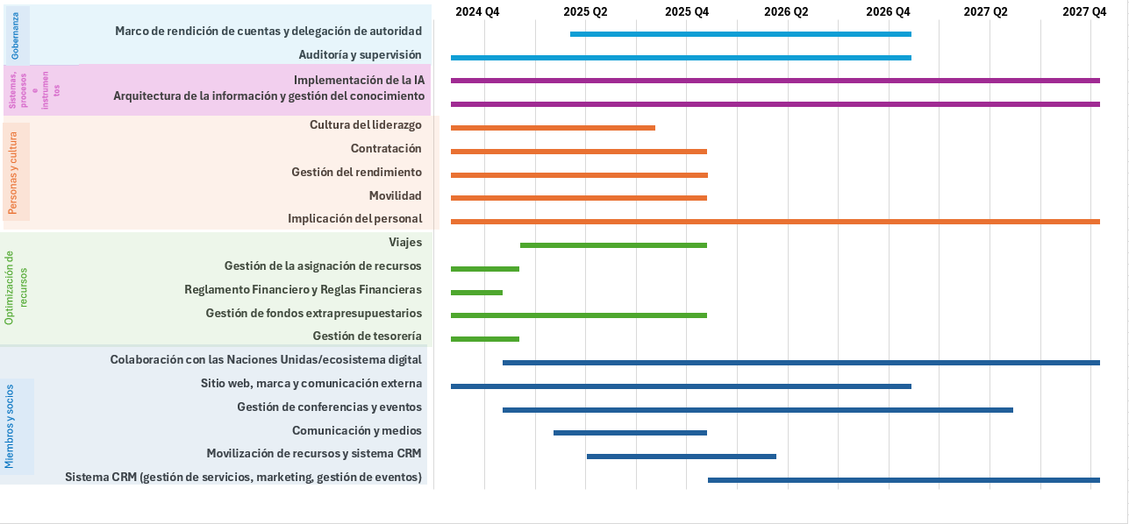

6 Comunicación del cambio
Son muchos los agentes que participan en la Transformación de la UIT. El Equipo de Transformación y el Consejo del Personal mantienen un diálogo constante para garantizar que siempre se tengan en cuenta las voces del personal; existe un espacio dedicado a las novedades de la Transformación en el boletín interno del personal, y un miembro del Equipo de Transformación se ocupa de promover la red de agentes de cambio (esto es, un grupo de más de 90 empleados voluntarios que participan en el proceso de la Transformación) para mantener un espíritu sano de dinamismo. Se pondrá en marcha un sitio de la intranet dedicado a la Transformación a fin de consolidar el portal de agentes de cambio y el centro de IA y facilitar la comunicación al personal de las novedades relacionadas con los proyectos de la Transformación.
La formación sobre liderazgo adaptativo será fundamental para crear un lenguaje de liderazgo común en toda la UIT. Ofrecerá capacitación a un porcentaje elevado del personal, ayudándoles a afrontar el cambio y los desafíos asociados con una mentalidad adaptativa, ya sea como individuo, como equipo o a nivel institucional. Esta formación, integrada en la estrategia global de gestión del cambio, pretende dotar al personal de las competencias necesarias para gestionar la complejidad, impulsar el cambio y liderar con agilidad en el dinámico entorno actual.

7 Repercusiones financieras
Los fondos utilizados para la Transformación de la UIT procederán de las asignaciones del presupuesto ordinario. Podrían solicitarse asignaciones adicionales para garantizar que se dispone de recursos y conocimientos expertos suficientes para poner en marcha las iniciativas.
Durante 2025, se han incluido en el presupuesto algunas iniciativas de la Transformación que requieren apoyo mediante financiación adicional. Sin embargo, el Equipo de Transformación ha trabajado para garantizar que la UIT aproveche al máximo sus recursos existentes y reduzca los costos al mínimo.

Anexo
Novedades sobre los progresos del proyecto de sitio web

1 Introducción
Tras la aprobación de la Hoja de ruta (Documento C24/53) en la reunión de 2024 del Consejo, se puso en marcha el proyecto de nuevo sitio web. Dado que la mejora del sitio web es una cuestión transversal con repercusiones financieras, se debatió en paralelo en la 16ª reunión del GTC-Idiomas y en la 20ª reunión del GTC-RHF en febrero de 2025, de conformidad con una contribución de los Estados Miembros (Documento CWG-FHR-20/21). Posteriormente, se solicitó a la Secretaría que informara al Consejo sobre las novedades en su reunión de junio de 2025.

2 Calendario para mejorar la búsqueda y armonización del sitio web de la UIT
El proyecto se centra en el desarrollo de un sitio web moderno, adaptable a dispositivos móviles, seguro y multilingüe, caracterizado por una arquitectura de información unificada y una taxonomía bien definida. El objetivo es proporcionar capacidades de búsqueda sólidas, una navegación fácil para el usuario y un sistema de marca y difusión de mensajes coherente. El objetivo es garantizar un diseño que priorice y mejore la experiencia del usuario.
Se está trabajando en dos solicitudes de propuestas (RFP), una sobre arquitectura y taxonomía de la información y otra sobre la agencia para el desarrollo de sitios web. Se han recibido propuestas para ambas RFP, que se están evaluando.
Se han recopilado los requisitos institucionales de las tres Oficinas y la Secretaría General relativos al sitio web.
Se están analizando las páginas web de la TSB. A continuación se analizarán las páginas web de la SG, la BR y la BDT. Debido a la gran cantidad de datos, la fase de limpieza está tardando más de lo previsto y, en condiciones idóneas, terminaría antes de su publicación. El resultado de la fase de limpieza se incorporará al marco de gobernanza a fin de mantener actualizado el contenido del sitio web.
La hoja de ruta se ha ido perfeccionando desde que se empezó a ejecutar el proyecto. A continuación se muestra el calendario del proyecto con los hitos principales.

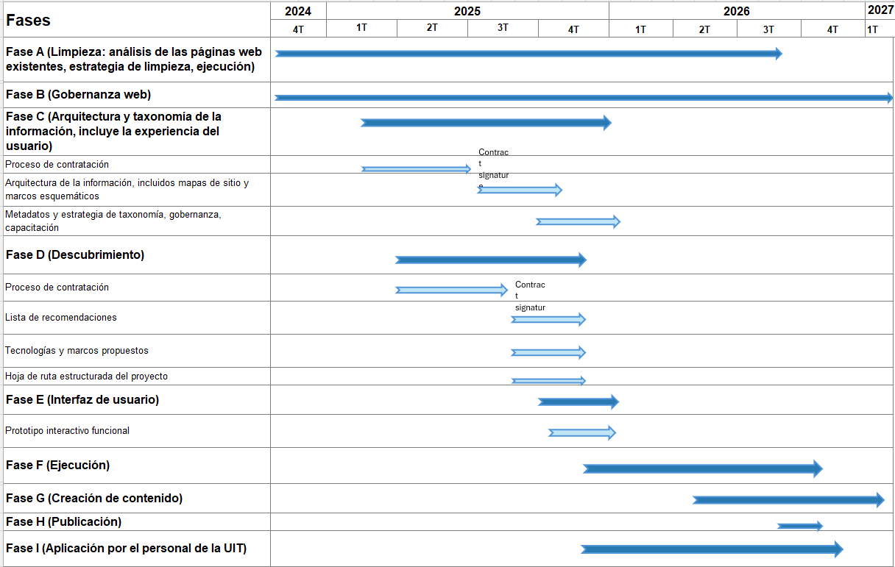

2.2 Repercusiones financieras
El proyecto requiere un presupuesto estimado de 600 000 CHF (como parte de la Hoja de Ruta sobre la Transformación y el presupuesto). Como se comunicó oralmente al GTC-RHF en octubre de 2024 y al GTC-RHF en febrero de 2025, se han asignado 350 000 CHF de los 600 000 CHF necesarios, lo que ha permitido iniciar el proyecto. Las necesidades presupuestarias restantes, que ascienden a 250 000 CHF, figuran en el Documento (C25/43), Asignación de los ahorros conseguidos en la ejecución del presupuesto de 2024, para que el Consejo las examine.

Información estimada detallada

2.3 Gastos estimados por fases del proyecto
Fases | Estimaciones CHF 2025
Fase C (Arquitectura y taxonomía de la información, incluye la experiencia del usuario) | 200 000
Fase D (Descubrimiento) | 150 000
Fase E (Interfaz de usuario) | 50 000
Fase F (Ejecución) | 200 000
Total | 600 000 CHF

______________

La información relativa a la encuesta sobre la implicación de personal está disponible en el documento C25/66.
El Documento (C25/44) contiene más información sobre auditoría y supervisión.

